 | Conferencia Mundial de Radiocomunicaciones (CMR-23)  Dubái, 20 de noviembre - 15 de diciembre de 2023 |  | 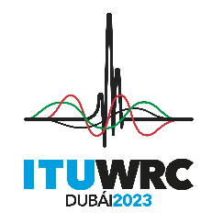
 |  | Documento 3-S
 |  | 17 de mayo de 2023
 |  | Original: inglés
Nota de la Secretaria General
informe de la ReUNIÓN PREPARATORIA DE LA CONFERENCIA a la Conferencia Mundial de Radiocomunicaciones de 2023
A petición del Director de la Oficina de Radiocomunicaciones, tengo el honor de transmitir a la Conferencia el Informe de la Reunión Preparatoria de la Conferencia (RPC), elaborado en cumplimiento de la Resolución 1399 del Consejo de la UIT y aprobado por la RPC para la CMR-23 en su segunda reunión (Ginebra, del 27 de marzo al 6 de abril de 2023). El documento está disponible en la siguiente dirección electrónica: https://www.itu.int/md/R19-CPM23.2-R-0001/en.
Doreen Bogdan-Martin
Secretaria General

